Міністерство освіти і науки України
Національний університет «Львівська політехніка»



Лабораторна робота №1
на тему:
«Короткий огляд мови Java»
з курсу:
«Об’єктно-орієнтоване програмування»

Виконала:
ст. гр. КН-110
Турколяк
Вікторія-Ірина
Прийняв:
Гасько Р.Т

Львів – 2018р.
Тема: виконати завдання 1 тижня 2 курсу а саме сортування Шелла і бульбашкою,надрукувати матрицю,розв’язки квадратного рівняння,бінарний пошук.
Мета: освоїти основи синтаксису Java.
Приклади програм
1.package com.company;
public class SquareRoot {
public static void main(String[] args) {
double a = 3;
double b = 2.5;
double c = -0.5;
if (a == 0 && b != 0)
{
System.out.println("x1=" + (0.0 - c / b));
System.out.println("x2=" + (0.0 - c / b));
}
else if (a == 0 && b == 0)
{
System.out.println("x1=");
System.out.println("x2=");
}
else
{
double d = b * b - 4d * a * c;
if (d > 0)
{
double x1 = (-b + Math.sqrt(d)) / (2d * a);
double x2 = (-b - Math.sqrt(d)) / (2d * a);
System.out.println("x1=" + x1);
System.out.println("x2=" + x2);
}
else if (d == 0)
{
double x = -b / (2d * a);
System.out.println("x1=" + x);
System.out.println("x2=" + x);
}
else
{
System.out.println("x1=");
System.out.println("x2=");
}
}
}
}
2.package com.company;
public class MatrixPrint {
public static void main(String args[]){
int size = 5;
for (int i = 0; i < size; i++)
{
for (int j = 0; j < size; j++)
{
if (j == i || j == size - (1 +i))
{
System.out.print(' ');
System.out.print('*');
}
else
{
if ((size * i + j + 1)< 10)
System.out.print(' ');
System.out.print(size * i + j +1);
}
System.out.print(' ');
}
System.out.println();
}
}
}

3.package com.company;
public class ArraySort {
public static void main(String[] args) {
int[] array = {30, 2, 10, 4, 6};
int length = array.length;
//PUT YOUR CODE HERE
for (int i = 0; i < length - 1; i++) {
for (int j = i + 1; j < length; j++) {
if (array[i] > array[j]) {
int tmp = array[i];
array[i] = array[j];
array[j] = tmp;
}
}
}
for (int i = 0; i < length ; i++){
System.out.println(array[i]);
}
}}
4.package com.company;
public class ShellSort {
public static void main(String[] args) {
int[] array = {30, 2, 10, 4, 6};
int length = array.length;
for (int gap = length/2; gap > 0; gap /= 2)
{
for (int i = gap; i < length; i += 1)
{
int temp = array[i];
int j;
for (j = i; j >= gap && array[j - gap] > temp; j -= gap)
array[j] = array[j - gap];
array[j] = temp;
}
}
for (int i = 0; i < length; i++) {
System.out.print(array[i] + " ");
}
}
}
5.package com.company;
public class BinarySearch {
public static void main(String[] args) {
int data[] = { 3, 6, 7, 10, 34, 56, 60 };
int numberToFind = 10;
int min = 0, max = data.length - 1;
while (true)
{
int mid = min + (max - min) / 2;
if (data[mid] > numberToFind)
max = mid - 1;
else if (data[mid] < numberToFind)
min = mid + 1;
else
{
System.out.println(mid);
break;
}
if (max == min)
{
if (data[max] == numberToFind)
System.out.println(max);
else
System.out.println(-1);
break;
}
}
}
}
Приклади виконання програми
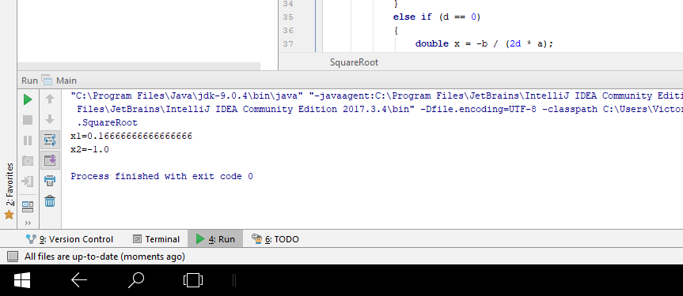
1.

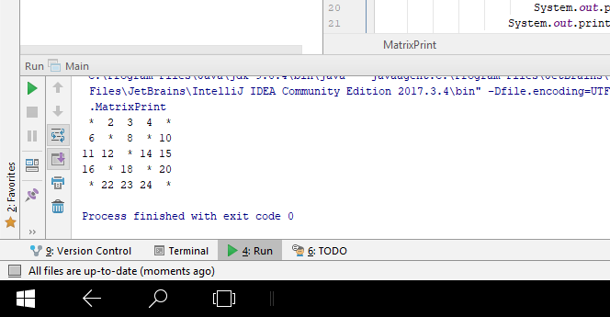
2.

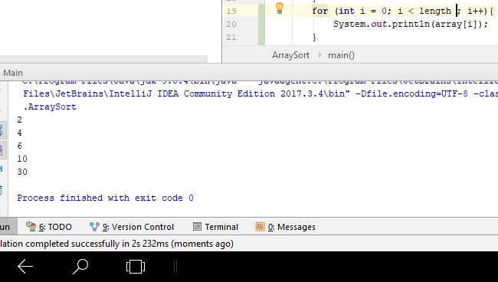
3.

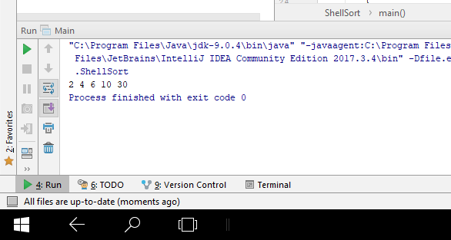
4.

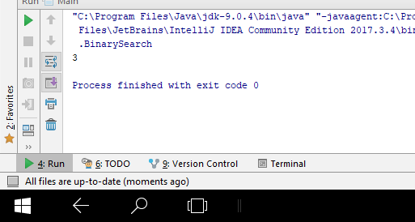
5.

Висновок: на даній лабораторній роботі я освоїла основи синтаксису Java.

